Муниципальное бюджетное дошкольное образовательное учреждение

детский сад № 8 «Машенька» города Пензы

План конспект образовательной деятельности с детьми 6-7 лет по развитию интереса к художественной литературе
на материале сказки А. Н. Толстого «Золотой ключик, или приключения Буратино»
(план конспект составлен на основе интегрированного подхода
согласно ФГОС ДО)

Тема: « Наш друг, Буратино»

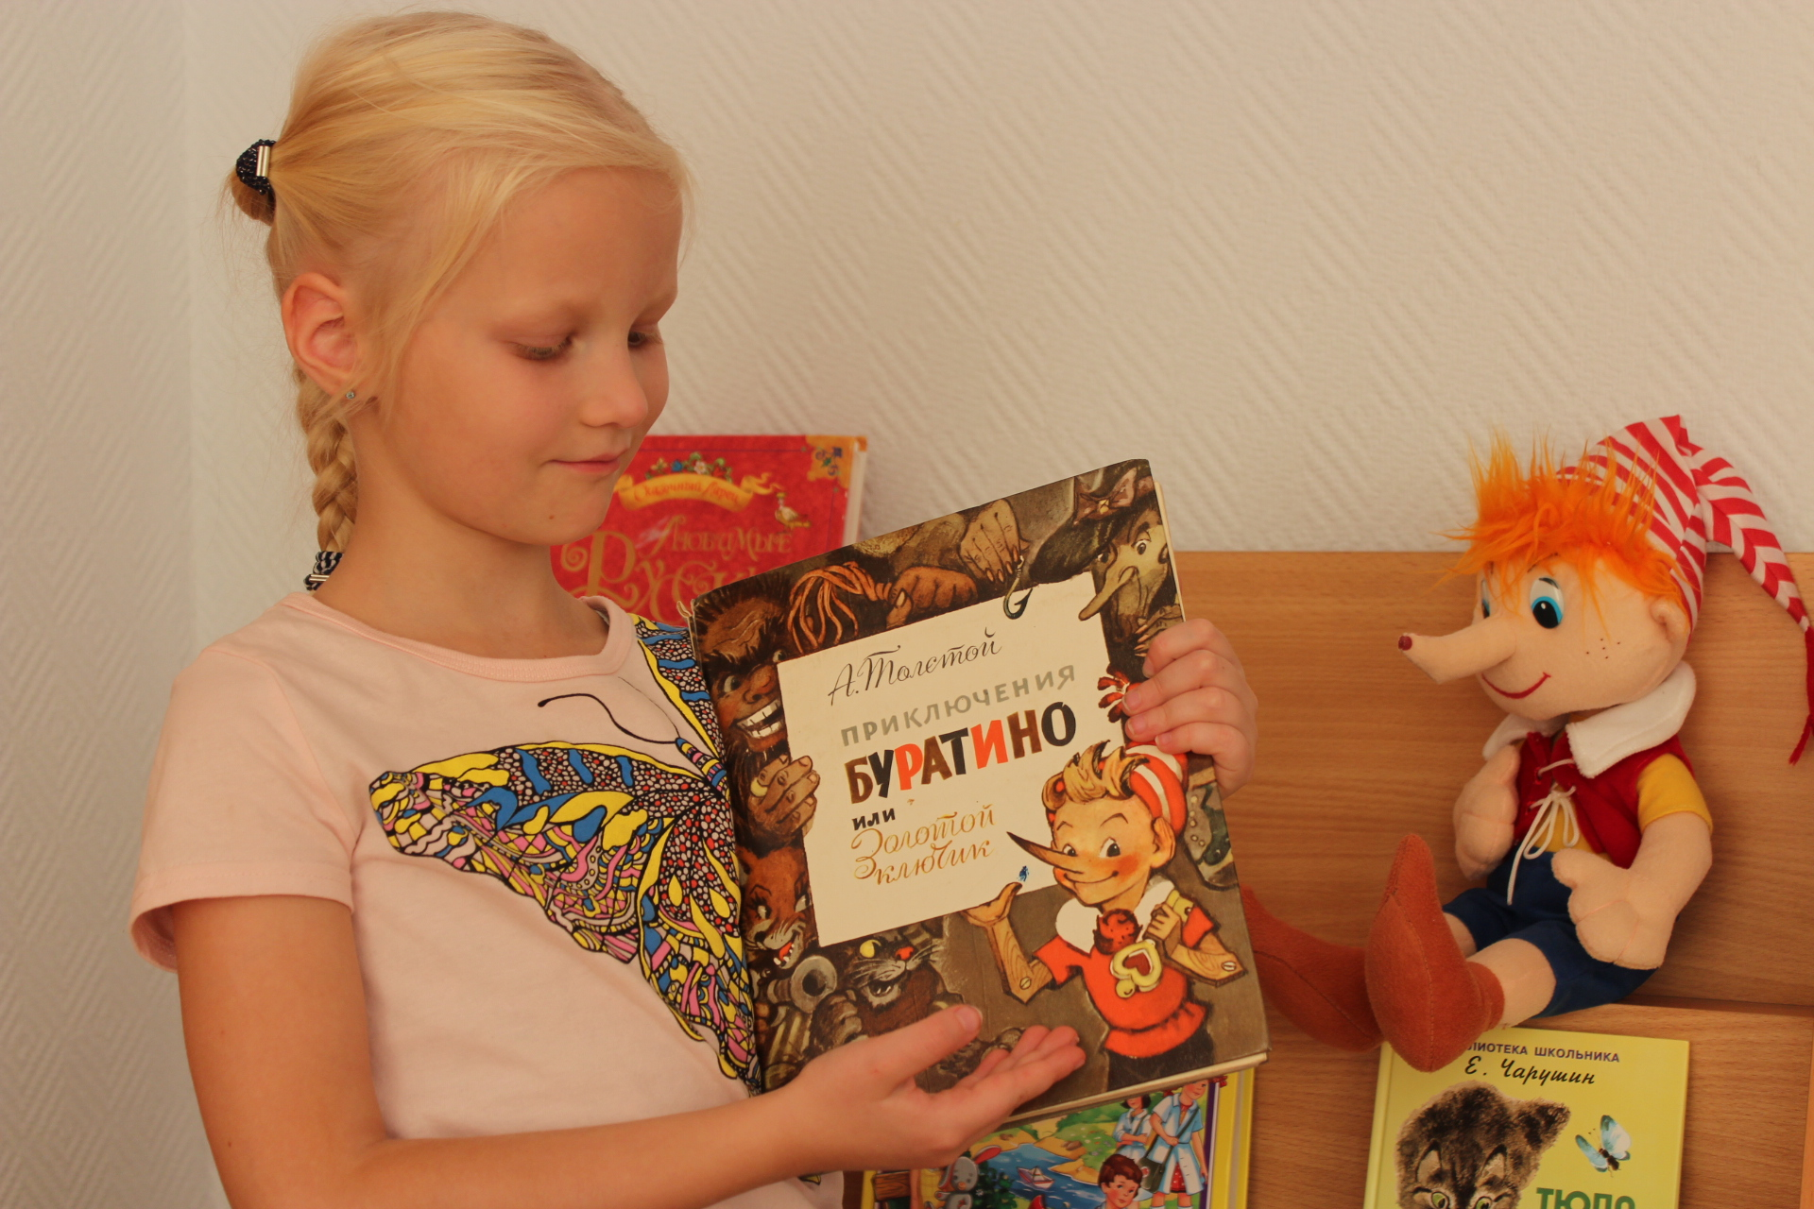

Воспитатель:
Щурова Марина Викторовна,
первая квалификационная категория

Цель: Развитие у детей устойчивого интереса к литературному произведению на материале сказки А. Н. Толстого «Золотой ключик, или приключения Буратино».
Задачи:
- Способствовать формированию у детей умения целостно и эмоционально воспринимать произведение: рассуждать и делать выводы; высказывать свои суждения; оценивать поступки героев.
- Формировать готовность к адекватной оценке прочитанного, нравственной аргументации.
- Способствовать активизации речевого и мыслительного творчества детей в процессе выполнения игровых заданий.
Оборудование: Наборное полотно, мольберт, музыкальный центр, кукла Буратино, книга А. Н. Толстого «Золотой ключик, или приключения Буратино», карточки с изображением героев сказки «Золотой ключик, или приключения Буратино» и персонажей других сказок, раздаточный материал детям (цифры), иллюстрации к сказке, заготовки в технике папье-маше чашек и блюдец, кисти, стаканчики – непроливайки, гуашь, салфетки, образцы орнамента рисунка.
Формы и методы: объяснение, беседа, напоминание, рассуждение, вопросы поискового характера, анализ, сюрпризный момент, игровые приемы, решение проблемной ситуации.
Предварительная работа: чтение художественного произведения, беседы с детьми об авторских сказках; изготовление чашек и блюдец в технике папье-маше, раскрашивание раскрасок; дидактическая игра «Четвертый лишний».
Виды детской деятельности: коммуникативная, познавательная, речевая, изобразительная.
ХОД ОРГАНИЗАЦИИ ОБРАЗОВАТЕЛЬНОЙ ДЕЯТЕЛЬНОСТИ
ВВОДНАЯ ЧАСТЬ
Организационный момент:
Звучит знакомый детям фрагмент музыкальной композиции «В гостях у сказки» (музыка В. Дашкевича).
Воспитатель сообщает детям, что сказка приглашает их в гости, и, что главный герой сказки уже здесь: показывает куклу Буратино.
Уточняет у детей, знаком ли им этот герой, из какой он сказки и кто её автор.
Дети называют Буратино, сказку «Золотой ключик, или приключения Буратино» и автора - Алексей Николаевич Толстой.
Мотивация:
Воспитатель рассказывает детям, что Буратино любит путешествовать, что в очередной раз он отправился навстречу приключениям и потерялся.
Теперь он не знает, как ему вернуться в свою сказку, так как в его голове перепутались все события и приключения. Воспитатель призывает детей оказать помощь сказочному персонажу.
Целеполагание:
Воспитатель уточняет, что Буратино сможет вернуться в свою сказку, если дети помогут ему вспомнить её: определить героев сказки, восстановить события.
Воспитатель поощряет желание детей оказать помощь сказочному персонажу.
Основная часть:
Воспитатель приглашает детей пройти к книжному уголку и выбрать книгу. Дети выбирают книгу. Воспитатель узнает у детей, как они определили, что это именно та книга. Дети рассказывают что, по обложке, можно определить о ком, или о чем сказка.
Затем воспитатель просит детей вспомнить, какие герои встречались им в этой сказке, предлагает рассмотреть карточки с изображениями героев разных сказок.
Дети выбирают карточки с изображениями героев сказки «Золотой ключик, или приключения Буратино» называют их и размещают на мольберте (папа Карло, Мальвина, кот Базилио, лиса Алиса, Карабас-Барабас, Пьеро, пудель Артемон, Дуремар, черепаха Тортила и другие).
Воспитатель просит уточнить детей, кого из выбранных персонажей можно назвать друзьями Буратино.
Дети отбирают карточки с изображениями положительных героев.
Воспитатель просит обосновать выбор: рассказать о каждом герое
(кто, чем занимается, характер, поступки).
Например: «Папа Карло добрый, честный, но очень бедный человек, он очень любил Буратино и продал свою единственную куртку, чтобы купить ему азбуку».
Дети описывают положительных героев сказки, их поступки, расставляют карточки с изображениями героев на наборном полотне.
Воспитатель хвалит детей за чёткие объяснения, понятные для Буратино, просит рассказать, какие герои этой сказки, остались, почему они их не выбрали.
Дети объясняют, что это отрицательные герои, они не могут быть друзьями Буратино, они совершали плохие поступки…
Воспитатель задаёт вопрос проблемного характера.
- Ведь, Буратино – шалун, не хочет учиться… Разве можно с ним дружить?
Воспитатель просит разобраться, какой характер у Буратино.
Проводится динамическая пауза с мячом «Хорошо – плохо».
Приглашает детей встать в круг, бросает каждому поочерёдно мяч, дети называют положительные черты характера главного героя, по желанию подтверждают свои утверждения фактами из сказки.
Например: весёлый, жизнерадостный, добрый, настоящий друг, смелый, решительный, честный, доверчивый, находчивый, смешной.
Воспитатель задаёт уточняющие вопросы:
- Каких качеств у Буратино больше? Какой вывод можно сделать? Дети делают вывод, что Буратино шалун, но в целом он добрый, жизнерадостный, в опасных ситуациях приходит на помощь. Он – настоящий друг.
Воспитатель, задаёт детям проблемный вопрос:
- Хотите ли вы, иметь друга - директора кукольного театра? Почему?
Воспитатель продолжает бросать мяч поочерёдно каждому из детей, дети называют отрицательные черты характера Карабаса – Барабаса.
Например: злой, жестокий, обманщик, грубый, коварный…
Воспитатель, задаёт детям проблемный вопрос:
- Ребята, вы обрисовали портрет настоящего злодея, а почему же тогда Карабас - Барабас отпустил Буратино из кукольного театра да ещё дал ему монеты для папы Карло?
- Дети объясняют, что Карабас-Барабас дал монеты Буратино за то, что он рассказал ему о нарисованном очаге в каморке папы Карло. Карабас знал, что за холстом находится потайная дверь в новый кукольный театр и захотел обманом завладеть новым театром. Он коварный, ему нельзя доверять.
Воспитатель обращает внимание детей на то, что у Буратино сумочка, а в ней что-то звенело, не те ли монеты, которые дал ему Карабас?
Воспитатель предлагает пройти за столы и посчитать, сколько у него монет, и показать количество монет цифрой. Дети выполняют задание.
Воспитатель задает вопрос уточняющего характера:
- Из каких чисел состоит число 5? Покажите их цифрами.
Дети индивидуально выполняют задание, показывая, состав числа 5, используя раздаточный материал. (0 и 5, 1 и 4, 2 и 3, 4 и 1, 3 и 2).
Воспитатель, задаёт детям вопрос:
- Ребята, кого из героев встретил Буратино, возвращаясь в каморку папы Карло? Дети отвечают, что по пути домой, Буратино встретил двух нищих, это были лиса Алиса и кот Базилио.
Воспитатель уточняет:
-Что предложили они Буратино?
Дети рассказывают, что разбойники предложили отправиться в страну - дураков и закопать монеты на поле – чудес, но по дороге они зашли в харчевню «Три пескаря».
Воспитатель, задаёт детям проблемный вопрос:
- Сколько осталось монет у Буратино, когда он заплатил в харчевне «Трех пескарей» за обед 1 монету? Дети отвечают, что всего у Буратино было 5 монет, после того, как он заплатил 1 монету, у него осталось 4 монеты, показывают цифру 4. Выполняют задание, показывая, состав числа 4(0 и 4, 1 и 3, 2 и 2, 3 и 1, 4 и 0).
Воспитатель задаёт уточняющие вопросы:
- Кто помог спастись Буратино от кота Базилио и лисы Алисы?
Дети отвечают, что Буратино спасся благодаря, помощи пуделя Артемона и Мальвины.
-Как себя вел Буратино в гостях у Мальвины? Какой совет, вы бы дали Буратино?
Дети отмечают, что Буратино вел себя не культурно, нужно быть воспитанным, и уметь вести себя в гостях прилично.
Воспитатель уточняет, что же произошло с Буратино дальше, и предлагает с помощью иллюстраций продолжить сюжет сказки и выстроить последовательность событий. Дети выбирают картинки и по очереди, рассказывают последовательно продолжение сказки.

Например: «1). Мальвина посадила Буратино в чулан, где он встретил летучую мышь, которая показала дорогу в страну дураков. 2).Там его схватили сторожевые собаки и, не дав сказать ни слова, бросили в пруд. 3). Буратино познакомился с обитателями пруда, и получил от черепахи Тортилы Золотой ключик и т.д.
Заключительная часть (подведение итогов):
Воспитатель благодарит, детей за активную помощь в составлении полной картины произведения и задает уточняющие вопросы:
-Почему опять в сказке победили положительные герои? Дети делают выводы, что всегда, добро сильнее зла, что только вместе можно преодолеть разные проблемные ситуации и придти к общей цели.
-Почему же ключик достался Буратино и его друзьям?
Дети предполагают, что вместе они сильны и ни какой злой герой не сможет им помешать.
- Ключиком всегда что-то открывают. Что для себя открыл Буратино?
Дети отвечают, что все-таки, главное это знания, верность, честность, справедливость.
- Как вы понимаете такую пословицу - Зачем пойдешь, то и найдешь.
Дети предлагают ответы: стремиться к хорошему, добру, мечте.
- Какой совет дает автор?
Дети объясняют, что добро и справедливость обязательно победят, надо уважать родителей, любое непослушание влечет за собой печальные последствия, учиться нужно не только математике и грамматике, но общению.
Воспитатель сообщает, что Буратино благодарит их за помощь, он вспомнил все свои приключения и теперь вернётся в свою книгу, но сначала ещё немного погостит у нас.
Рефлексия:
Воспитатель задаёт уточняющие вопросы:
- Какое у Вас настроение, после встречи со сказкой…. Что Вам запомнилось и понравилось больше всего?
Дети делятся своими впечатлениями.
Воспитатель приглашает детей потанцевать вместе с героями.
Музыкальная пауза под фрагмент музыкального сопровождения из кинофильма «Приключение Буратино» музыка А.Рыбникова.
Деятельность на перспективу:
Воспитатель сообщает, что Буратино был очень рад встречи с вами, ему пора возвращаться, но он совсем забыл, что сегодня у Мальвины день рождение, а он не приготовил для неё подарок.
Воспитатель, задаёт детям проблемный вопрос:
- Как же помочь Буратино, не испортить день рождение Мальвины? Мальвина, очень воспитанная девочка, любит принимать у себя гостей, угощать их чаем.
Воспитатель напоминает, что вчера дети сделали заготовки чайного сервиза в технике папье-маше.
- Может, поможем Буратино и раскрасим чайный сервиз, а он подарит его Мальвине.
Дети проходят за столы и выбирают орнамент для украшения сервиза. Выполняют задание, наносят аккуратно линии рисунка, располагают рисунок симметрично.
Воспитатель благодарит детей:
- Молодцы! У вас получился настоящий чайный сервиз, думаю, Мальвине он очень понравится.
После полного высыхания изделий, дети используют чайный сервиз в самостоятельной деятельности, например в сюжетно-ролевой игре «День рождение Мальвины».

